UnicodeDecodeError при обработке параметров GET-запроса в представлении Django 1.4.10

Столкнулся с таким исключением при программировании следующего сценария:
Есть некоторое веб-приложение для учёта задач, позволяющее, помимо прочего, фильтровать задачи по ряду параметров при помощи веб-формы фильтра, а так же применять заданный фильтр к трём представлениям — все задачи, задачи к исполнению (которые назначены текущему пользователю для исполнения) и заявки (задачи, создателем которых является текущий пользователь).
Реализация предлагается следующая:
- Пользователь вводит параметры фильтрации в веб-форме.
- Представление, вызываемое по POST-запросу вышеуказанной формы, генерирует на основе массива переданных значений полей произвольный URL, включающий в себя переданные значения параметров фильтрации, и делает перенаправление (redirect) запроса по сгенерированному адресу.
- Представление, обрабатывающее redirect, выполняет семантический разбор параметров GET-запроса, формирует соответствующий набор задач и упаковывает его в ответ. При успешном формировании набора задач (найдены задачи, отвечающие критериям фильтра) часть URL, содержащая параметры фильтрации, записывается в куки.
- Пользователь получает в ответе от сервера страницу с задачами, отвечающими условиям фильтра, и переходит по фиксированной ссылке к одному из представлений — например, хочет отобрать из отфильтрованных задач только те, в которых он указан в качестве исполнителя. При этом соответствующее представление читает из файла куки сохранённую строку запроса, формирует на её основе промежуточный набор объектов, удовлетворяющих условию фильтра, и дополнительно отбирает из промежуточного набора те объекты, в которых текущий пользователь является исполнителем. В идеале — пользователь получает в ответ страницу, содержащую задачи, удовлетворяющие условиям фильтра и в которых он указан в качестве исполнителя.

Итак, исходные данные:
1. БД — PostgreSQL 9.3.3, созданная следующим образом:

CREATE DATABASE test_unicode
WITH OWNER = <ВЛАДЕЛЕЦ>
ENCODING = 'UTF8'
TABLESPACE = pg_default
LC_COLLATE = 'ru_RU.UTF-8'
LC_CTYPE = 'ru_RU.UTF-8'
CONNECTION LIMIT = -1;

Наличие параметров LC_COLLATE и LC_CTYPE с указанными или аналогичными значениями (в Mac OS X и FreeBSD они у меня именно такие, в Windows — 'Russian_Russia.1251') важно для правильной работы операций сортировки и регистронезависимого сравнения кириллических строк в СУБД.
2. Python 2.7, Django 1.4.10 LTS и подходящий модуль psycopg2.
3. Операционная система — Mac OS X 10.8.

Для теста будем использовать простейшую модель задачи (она же - заявка):

class Task(models.Model):
subj = models.CharField(verbose_name='Subject', max_length=150) # short name
descr = models.TextField(verbose_name='Description')# full description
applicant = models.ForeignKey(am.User, verbose_name='Applicant',
related_name='applicant') # who created the task
responsible = models.ForeignKey(am.User, verbose_name='Responsible', blank=True,
null=True, related_name='responsible') # who works on a task

def __unicode__(self):
return str(self.id) + ' - ' + self.subj + ' (applicant-' + self.applicant.username
+ ' responsible-' + self.responsible.username + ')'

Сделаем класс формы для неточного (т. е. по фрагменту) регистронезависимого поиска задач полям предмета (subj) и/или описания (descr):

class SearchTask(forms.Form):
'''
action - parameter for setting post action to a form dynamically inside a view
'''
def __init__(self, action=None, *args, **kwargs):
super(SearchTask, self).__init__(*args, **kwargs)
if not action:
self.action = ''
else:
self.action = action
subj = forms.CharField(label='Subject like:', max_length=150, required=False)
descr = forms.CharField(label='Description like:', max_length=240, required=False)

Сделаем несложное представление для этой формы:

def home(request):
'''
By default a user gets into the search form
'''
if not request.user.is_authenticated():
return show_message(request, 'Authenticate first.')
form = f.SearchTask('', request.POST or None)
form.action = ''
if request.method=='POST':
if form.is_valid():
search_string='p_where='
for item in form.cleaned_data:
if item in ('subj', 'descr'):
if search_string == 'p_where=':
search_string += item + '_like=' + form.cleaned_data[item]
else:
search_string += '|' + item + '_like=' + form.cleaned_data[item]
if search_string == 'p_where=':
search_string = None
response = redirect('/tasklist/?' + search_string)
response.delete_cookie('p_where') # delete old search params from cookie on a new search
return response
return HttpResponse('Invalid data')
return render_to_response('home.html', {'form':form},
context_instance=RequestContext(request, {}.update(csrf(request))))

При отправке формы на сервер будет формироваться строка запроса в виде парараметра p_where вида:
p_where=subj_like=<фрагмент предмета>|descr_like=<фрагмент описания>

Формировать результирующий список задач будет представление:

def tasklist_view(request):
'''
List of tasks - either filtered or not
'''
import urllib
if not request.user.is_authenticated():
return show_message(request, message='Authenticate first.')

p_where = None
qs = None
search_string = ''

params = []
is_cookie = False
if request.method == 'GET':
if request.COOKIES.has_key('p_where'):
p_where = request.COOKIES['p_where']
is_cookie = not is_cookie
if not request.GET.get('p_where') \
and not p_where \
and not request.GET.get('applicant') \
and not request.GET.get('responsible'):
qs = m.Task.objects.all()
if request.GET.get('p_where') or p_where:
if not p_where: # if not withdrawn from cookie - withdraw from GET
p_where = request.GET.get('p_where')
if p_where:
pairs = p_where.split('|')
params = []
search_string = '1=1'
for item, value in [cond.split('=') for cond in pairs]:
import re
if re.search('_like', item) and value:
item = item.split('_')[0]
search_string += " and upper(" + item + ") like %s"
params.append(value.upper())
for i in range(len(params)):
if params[i][:1] != '%':
params[i] = '%' + params[i]
if params[i][len(params[i]) - 1:] != '%':
params[i] += '%'
qs = m.Task.objects.extra(where=[search_string], params=params)

if request.GET.get('applicant'): # from hard-coded link
if qs: qs = qs.filter(applicant=request.user)
else: qs = m.Task.objects.filter(applicant=request.user)
if request.GET.get('responsible'): # from hard-coded link
if qs: qs = qs.filter(responsible=request.user)
else: qs = m.Task.objects.filter(responsible=request.user)

if not qs:
return show_message(request, 'No tasks meet search conditions.' +
(search_string % params))

response = render(request, 'tasklist.html', dictionary={'qs':qs},
context_instance=RequestContext(request, {}.update(csrf(request))))
import urllib
if p_where:
# write query string to cookie
response.set_cookie('p_where', value=p_where)
return response

Представление проверяет параметр p_where в куки, если его не находит — то ищет его в строке GET-запроса, разбивает его значение на пары параметр-значение, формирует условие where для SQL-оператора SELECT и формирует результирующий набор задач, удовлетворяющих условиям отбора. Далее значение параметра p_where сохраняется в куки. Два других параметра — applicant и responsible — применяются, когда пользователь фильтрует записи не из формы поиска, описанной выше, а из соответствующих пунктов меню - «Мои заявки» («My requests») и «Мои задачи» («My tasks»).
Нетрудно заметить, что при попытке найти задачи по фрагменту кириллического значения предмета либо описания (Рис. 1) получим исключение UnicodeDecodeError (Рис. 2), которое выбрасывает Django при записи значения p_where в файл куки (при выполнении set_cookie()).

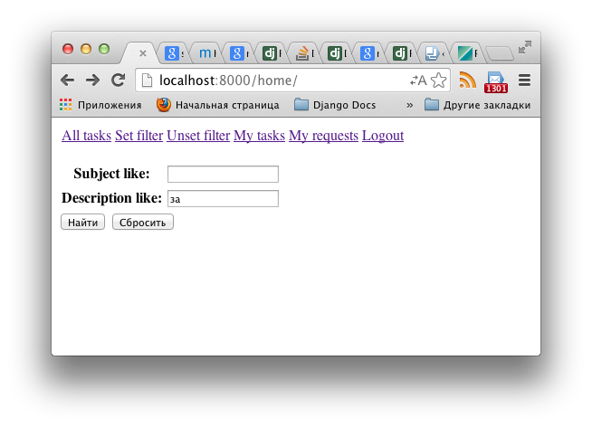Рис. 1

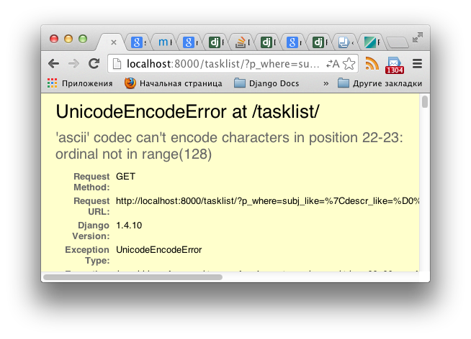Рис. 2

Обойти эту проблему можно переписав запись в куки так:

import urllib
if p_where:
response.set_cookie('p_where', value=urllib.quote(p_where.encode('utf-8')))

Однако в этом случае из куки мы прочитаем строку вида subj_like%3D%7Cdescr_like%3D%D0%B7%D0%B0,

что не позволит нам выполнить разбор строки в соответствии с нашим кодом (Рис. 3):

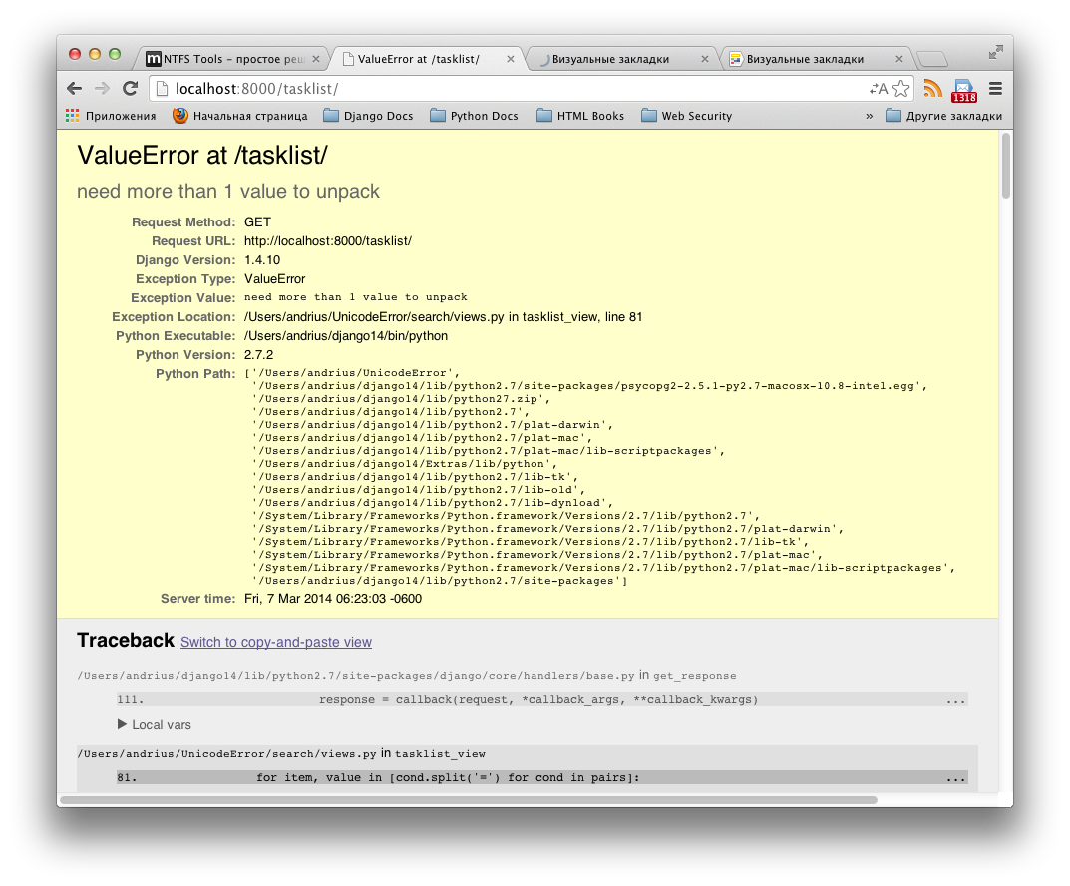Рис. 3
Эта ошибка исправляется заменой строки

p_where = request.COOKIES['p_where']

на строку

p_where = urllib.unquote(request.COOKIES['p_where'])

Однако, после применения считанного из куки параметра p_where с кириллическим значением поиск по-прежнему не даст результата, т. к. будет содержать квотированную строку — для значения «за» мы получим «\xd0\xb7\xd0\xb0».
Значит, перед применением считанного из куки значения параметра p_where его кириллические фрагменты надо преобразовать в нормальное юникодовское представление:

params.append(value.decode('utf-8').upper())

Но и этот шаг не будет окончательным. В общем, не буду в данном посте приводить все многочисленные шаги отладки, которые пришлось проделать, чтобы заставить работать приведённую выше конструкцию. Важно, что она всё-таки заработала, а суть исправлений состоит в следующем:
1. Читать строку параметров, содержащую кириллические строки, из куки или get-запроса, необходимо с использованием следующих конструкций:

p_where = urllib.quote(request.COOKIES['p_where'].encode('utf-8'))

и

p_where = urllib.quote(request.GET.get('p_where').encode('utf-8'))

2. Для выполнения семантического разбора строки запроса необходимо привести её к нормальному представлению в уникоде, причём для строки, считанной из куки, для приведения к нормальному (неквотированному) виду необходимо применить к ней функцию urlib.unquote() дважды:

p_where_qry = urllib.unquote(p_where)
is_cookie:
p_where_qry = urllib.unquote(p_where_qry)

3. Значение поискового параметра необходимо добавлять в массив значений для применения в SQL-операторе LIKE (при помощи метода extra()) в виде, приведённом к нормальной юникод-строке:

params.append(value.decode('utf-8').upper())

Метод upper() использован здесь для реализации регистронезависимого поиска.

4. Во-избежание ошибки приведения (UnicodeDecodeError) формату ASCII необходимо сохранять строку параметров в куки в квотированном виде:

response.set_cookie('p_where', value=urllib.quote(p_where_qry))

Итоговое представление tasklist_view будет выглядеть так:

def tasklist_view(request):
'''
List of tasks - either filtered or not
'''
import urllib
if not request.user.is_authenticated():
return show_message(request, message='Authenticate first.')

p_where = None
qs = None
search_string = ''
params = []
is_cookie = False
if request.method == 'GET':
if request.COOKIES.has_key('p_where'):
p_where = urllib.quote(request.COOKIES['p_where'].encode('utf-8'))
is_cookie = not is_cookie
#return HttpResponse(p_where)
if not request.GET.get('p_where') \
and not p_where \
and not request.GET.get('applicant') \
and not request.GET.get('responsible'):
qs = m.Task.objects.all()
if request.GET.get('p_where') or p_where:
if not p_where: # if not withdrawn from cookie - withdraw from GET
p_where = urllib.quote(request.GET.get('p_where').encode('utf-8'))
# applying user's filter
if p_where:
#return HttpResponse(p_where)
p_where_qry = urllib.unquote(p_where)
if is_cookie:
# return HttpResponse(urllib.unquote(p_where_qry))
p_where_qry = urllib.unquote(p_where_qry)
pairs = p_where_qry.split('|')
params = []
search_string = '1=1'
for item, value in [cond.split('=') for cond in pairs]:
import re

if re.search('_like', item) and value:
item = item.split('_')[0]
search_string += " and upper(" + item + ") like %s"
params.append(value.decode('utf-8').upper())
for i in range(len(params)):
if params[i][:1] != '%':
params[i] = '%' + params[i]
if params[i][len(params[i]) - 1:] != '%':
params[i] += '%'
qs = m.Task.objects.extra(where=[search_string], params=params)

if request.GET.get('applicant') and not p_where:
qs = m.Task.objects.filter(applicant=request.user)
if request.GET.get('responsible') and not p_where:
qs = m.Task.objects.filter(responsible=request.user)

if not qs:
return show_message(request, 'No tasks meet search conditions.' + (search_string % params))

response = render(request, 'tasklist.html', dictionary={'qs':qs}, context_instance=RequestContext(request, {}.update(csrf(request))))
import urllib
if p_where:
# write query string to cookie
response.set_cookie('p_where', value=urllib.quote(p_where_qry))
return response

